Pictogrammen

Emoties

blij | verdrietig | boos
verlegen | 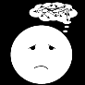  zorgelijk | druk
nieuwsgierig | sociaal

